
MANUAL DE ORIENTAÇÕES –VALIDAÇÃO DE DOCUMENTOS RELACIONADOS A FUNCIONÁRIOS.

PORTAL
DE
TERCEIROS
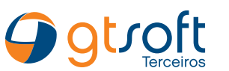

Este manual tem como objetivo a padronização na validação dos documentos.

Equipe GT3 – Consultoria e Assessoria em Gestão Empresarial Ltda

FOTO 3X4

- Verificar se é uma foto legível com possibilidade de identificação da pessoa – Em JPEG ou GIF ou PNG ou PDF para confecção de crachá
Fundo da foto lisa, de preferência fundo branco, para uma eventual emissão de crachás.
  - Se possível, comparar com a foto da ficha registro
- PERIODICIDADE – ÚNICA

FICHA REGISTRO DO EMPREGADO

- Verificar se a função do funcionário na ficha registro: está descrita no PGR e se condiz com a função que ele foi cadastrado no portal de terceiros
  - Precisa postar ficha registro original mais a atualização quando houver mudança de funções ou de estabelecimento, por exemplo
  - No caso de sócio proprietário, aceita-se neste requisito o contrato social ou CCMEI
- Verificar razão social e CNPJ (deve ser o mesmo número cadastrado no portal)
- Conferir nome do funcionário
- Atentar para data de admissão (GT0130)
- Sempre que possível, antes de aprovar ficha registro verificar a função no ASO, pois esse habitualmente está com a função atualizada.
- PERIODICIDADE – ÚNICA
- Se o funcionário for cadastrado com vínculo temporário, porém ele é efetivo (ou vice-versa), deves alterar o vínculo no cadastro dele, no GT0130
- O contrato temporário poderá ser aceito com assinatura digital

FICHA REGISTRO DO EMPREGADO TEMPORÁRIA

- Nome
- Assinatura
- Aprovar conforme validade do contrato temporário
- Se o funcionário for cadastrado com vínculo temporário, porém ele é efetivo (ou vice-versa), deves alterar o vínculo no cadastro dele, no GT0130

CONTRATO DE TRABALHO TEMPORÁRIO – 2022

- Nome
- Validade do contrato
- Assinatura

ASO - ATESTADO DE SAÚDE OCUPACIONAL

- O arquivo deve conter somente o ASO, não deve ter exames complementares.
- Conferir CNPJ e razão social
- Conferir o nome do funcionário
- Conferir a função: se corresponde a função da ficha registro, se condiz com a função cadastrada no portal e se consta no PCMSO
- Verificar PCMSO x ASO (relação Riscos X Exames) - de forma ampla não específica, pois no PCMSO e no ASO não é obrigatório indicar riscos mecânicos/acidentes, somente físicos/químicos e biológicos que representem risco nocivo, esse item somente irá gerar reprovação se houver indicação de riscos específicos no PCMSO e não existir nenhum no ASO – ex.: risco de altura, mas sem exames realizados.
- Conferir se o funcionário tem APTIDÃO para a função.
- Verificar se o documento está assinado pelo médico examinador e pelo funcionário
- Médico responsável do PCMSO vigente
Data do portal é sempre a data do exame clínico ou data de liberação do ASO no campo emitido em do ASO, caso tenha duas datas ou dúvida no que está escrito na data, sempre optar pela menor interpretação de data.

- PERIODICIDADE ANUAL
- Atentar para validação de ASOs periódicos – Se já existe a NR 35 para o funcionário, obrigatoriamente no ASO periódico deve existir a indicação de apto para trabalho em altura. Caso a empresa solicite a remoção da NR 35 para aprovação do ASO, deve-se ter a ciência do cliente antes da remoção.

- ASOs bienais serão validados por um ano inicialmente - a Periodicidade deve ser conferida na função dentro do PCMSO e se comprovado que é bienal deverá ser anexado novamente para validação por mais um ano.
- Sempre que identificado que a função irá executar atividade operacional no cliente, será necessário confirmar com o prestador e inserir o ASO, manter mesmo quando sócio da empresa.
- Para exclusão do requisito certificar-se que não há exposição a riscos operacionais junto com o prestador e com o cliente, visando autorização para remover esse requisito, habitualmente pode-se remover o requisito do sócio, pois não tem obrigação legal e não gera passivo, porém também não gera monitoramento de saúde, ou seja, antes de excluir solicitar que o terceiro comunique por e-mail visando ciência deste, e em caso de maiores dúvidas solicitar aprovação do cliente final visando prevenção.
Sempre que identificado que a função irá executar atividade de altura no cliente, será necessário confirmar com o prestador e inserir o requisito obrigatoriamente se inserir a NR 35 (item legal), mesmo quando sócio da empresa.

EPI - FICHA DE ENTREGA DE EQUIP PROTEÇÃO INDIVIDUAL

- Razão social
- Nome
- Verificar data de entrega dos equipamentos de proteção no formato dia/mês/ano
- Verificar se o documento está assinado tanto na declaração (caso tenha campo para assinar) de obrigações e sanções (cf NR 6) como nas entregas de cada um dos EPI’s (obrigatório)
- Verificar se está escrito o número do CA de cada equipamento (obrigatório constar no registro de entrega de EPI, porém entregas que não são EPI não é obrigatório constar CA)
- Verificar a descrição do equipamento
- Data de “Emitido Em” no portal é a data da última entrega do equipamento de proteção com CA assinada pelo funcionário.
- Sempre que identificado que a função irá executar atividade operacional no cliente, será necessário confirmar com o prestador e inserir o requisito, mesmo quando sócio da empresa.
- Para exclusão do requisito certificar-se que não há exposição a riscos operacionais junto com o prestador (ver função no PGR) e com o cliente, visando autorização para remover esse requisito.
- PERIODICIDADE ANUAL
- NR 35: verificar ficha de EPI, com o intuito de rever se há equipamentos para trabalho em altura na mesma.
Ex: cinto de segurança/ talabarte e capacete com jugular

CNH (CARTEIRA NACIONAL DE HABILITAÇÃO)

- Verificar nome do funcionário
- Verificar categoria (no caso dos motoristas, por exemplo, se condiz com a categoria informada na função do cadastro do portal)
- Verificar se está válida
  - CNH provisória – verificar com a contratante possibilidade
  - A validade pode ser prorrogada por 30 dias, conforme Detran, somente quando solicitado pelo prestador ou pelo cliente.
  - Sempre que identificado que a função irá executar atividade de dirigir no cliente, será necessário confirmar com o prestador e inserir o requisito, mesmo quando sócio da empresa.

CERTIFICADO DE FORMAÇÃO TÉCNICA OU SUPERIOR

- Verificar se a certificação de qualificação faz referência a função ou atividade que está cadastrada ou informada no portal, de acordo com a ficha registro e/ou ASO e/ou informação da atividade da empresa.
- Verificar assinaturas dos envolvidos.
- Atentar para a carga horária e o conteúdo programático, podem ser variados, porém devem ter relação com a função da pessoa ou a atividade que a empresa irá executar.
- A qualificação pode ser realizada pela própria empresa terceira, porém se deve sugestionar sempre a execução por uma escola ou centro de treinamento com curso reconhecido pelo MEC, em caso de dúvidas tentar consultar a escola ou estabelecimento na Internet, quando continua dúvida deve-se questionar o cliente para auxiliar na aprovação/reprovação
- PERIODICIDADE ÚNICA

TREINAMENTOS DE NR’s
- Treinamento, formação, periodicidade, reciclagem e demais informações, confira tabela abaixo:

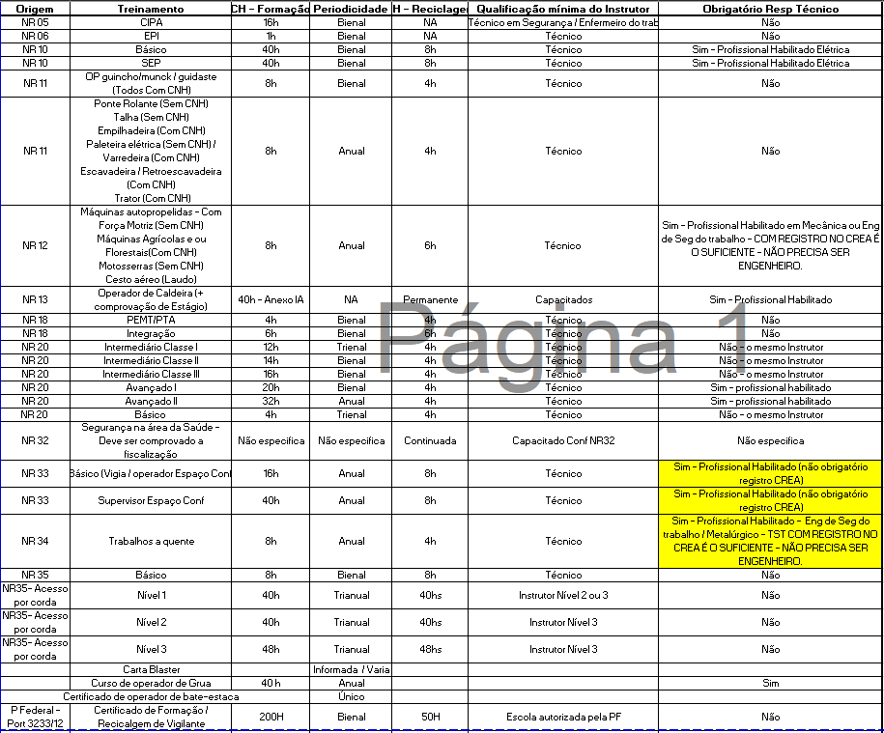

- Nome
- Tipo de curso
- Qualificação do instrutor
- Frente e verso (se todas informações estiverem na frente, incluindo conteúdo programático, verso não será necessário)
- Assinatura do aluno
- Assinatura do instrutor
- Data do último dia de treinamento deve ser a mesma do Portal

OBS:

- NR 10, NR 12, NR 19, NR 34 - Consultar crea do responsável téc

- NR 33: verificar ASO se possui aptidão para espaço confinado

- NR 35: verificar ASO se possui aptidão para altura e verificar ficha de EPI, com o intuito de rever se há equipamentos para trabalho em altura na mesma. Ex: cinto de segurança/ talabarte e capacete com jugular

AUTORIZAÇÃO PARA MOVIMENTAR VEÍCULOS – (MARCOPOLO, CIFERAL e VOLARE)

- Somente inserir o requisito se o prestador ou o cliente solicitar, não automático, pois o terceiro deve ter a autorização em mãos antes da abertura do requisito, para evitar somente o bloqueio.
- Conferir se o documento está com o nome do funcionário corretamente.
- Conferir se o documento está devidamente preenchido e assinado pelos responsáveis do cliente.
- Conferir a aprovação com assinatura do SESSMT do cliente.
  - Periodicidade única
  - Download do documento pode ser feito pelo portal

CERTIFICADO FORMACAO/RECICLAGEM VIGILANTE - 200H – BIENAL

- Nome
- Data (a data do último dia de treinamento deve ser a inicial no Portal)
- QR Code ou carimbo da PF

Doc emitido através do site: https://servicos.dpf.gov.br/pgdwebcertificado/public/pages/pessoa/consultarSituacaoPessoa.jsf
- Nome
- Data de validade da formação/reciclagem deve ser a mesma da validade no Portal, ou seja, colocar data inicial dois anos antes da data descrita no doc. Ex: data inicial no caso acima ficou 13/05/22 no Portal.

NOTIFICAÇÃO - NC XX PESSOA (MARCOPOLO, CIFERAL e VOLARE).

NOTIFICAÇÃO - NC XX PESSOA ACIDENTE (MARCOPOLO, CIFERAL e VOLARE).

- O formulário de NC será recebido por e-mail, deve-se ler e entender o solicitado, nesse contexto deve-se definir qual requisito abrir:
- Notificação – NC Pessoa Acidente: para casos de acidente de trabalho;
- Notificação – NC: para todos os outros casos que o motivo gerado não foi acidente.
- Deve-se repassar o e-mail recebido à empresa prestadora, renomeado com o número da NC, orientando-os de como fechar a NC no portal. Esse e-mail deve ser arquivado na pasta NC da empresa na Rede.
- Após abrir o requisito no portal – GT0100 se a NC deve bloquear em todos os contratantes ou GT0010 se deve bloquear em apenas um contratante.
- Caso a empresa tenha prazo para responder a NC e não seja solicitado o bloqueio imediato deve-se abrir a NC e desflegar o campo de bloqueio, monitorar via agenda o item até o prazo definido, se não responder até o prazo deve-se:
- Se inserido pelo GT0100 – remover o requisito e a entrega, inserir novamente com o fleg no bloqueio.
- Se inserido pelo GT0010 marcar o fleg no bloqueio após finalizado o prazo.
- Para validar verificar: Assinatura nos campos onde pede, principalmente a do técnico de segurança emitente MP ou Neobus
- Ver se os itens que foram solicitados estão anexados junto a NC como evidencia da execução.

DECLARAÇÃO DE TREINAMENTO APR – (MARCOPOLO, CIFERAL e VOLARE)

- Abrira APR da empresa no GT0100/GT0220
- Verificar o número (ex. APR 070/00) e data de validade
- Verificar se o quê foi enviado na linha do funcionário é a declaração de treinamento na APR e se está devidamente preenchido e assinado pelo tst que o treinou e pelo funcionário treinado.
- Validade de acordo com a planilha de APR empresa, ou seja, a mesma data de validade da última APR vigente no portal.
Atentar para os técnicos que treinam as pessoas:
Declaração APR Marcopolo AR e Planalto – são os tst de AR ou da Planalto.
Declaração da Marcopolo – são os tst ou o eng da São Cristóvão.
No portal há linha específica para cada declaração referente a cada contratante, deve-se verificar ao validar se o item que está sendo validado é para o contratante referente a linha onde está postado o documento – essa verificação pode ser na parte inferior direita do GT0210. Não se deve validar declaração da MP na linha correspondente a declaração São Cristóvão e vice-versa.

ORDEM DE SERVIÇO – Grupo IMEC

- Conferir o nome da empresa
- Conferir o nome do funcionário
- Conferir a função na OS conforme os documentos do funcionário
- Data de treinamento na OS
- Assinatura do funcionário (digital ou manual).

Periodicidade de atualização / Vencimento: Bienal

DECLARAÇÃO DE TREINAMENTO APR – Jungheinrich

- Realizar download da APR da empresa no GT0100 ou GT0220
- Instrutor indicado na APR
- Assinatura do Instrutor
- Validar cf validade da APR
- Preencher todos os campos e assinatura do colaborador onde pede

Docs pessoais - Jungheinrich

- Qualquer doc com foto

OBS: Não confundir com a solicitação de docs pessoas da Mebrafe.

Ordem de Serviço – Jungheinrich

- Identificação da empresa e do funcionário;
- Função conforme o cadastro;
- Riscos conforme o descrito para a função no PGR e
- Assinatura do colaborador (NÃO APROVAR COM ASSINATURA COLADA – DEVE SER DE PRÓPRIO PUNHO, ou ELETRÔNICA).

OBS.: Periodicidade da Ordem de Serviço: Deverá ser atualizada quando for atualizada a função do colaborador, no portal será visualizada como única.

Termo de integração – Jungheinrich

- Preencher campos em branco, destacados acima
- Coletar assinatura nos campos indicadas

*OBS: função não é impeditivo para aprovação

TERMO OPÇÃO VALE TRANSPORTE – Jungheinrich

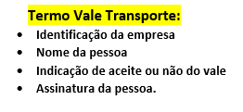

COMPRA VT - RECARGA VALE TRANSPORTE – Jungheinrich

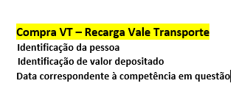

Como funcionará: se o funcionário ao enviar o Termo Opção Vale Transporte indicando que aceita e utilizará do benefício, aprova-se o que foi anexado e tudo ok.
Entretanto, se ao anexar o Termo ele indicar que não utilizará do benefício, devemos ir até o GT0100 e isentar o requisito “Compra VT – Recarga Vale Transporte” para este colaborador, pois não será aplicável a ele.
*Obs: ao contrário do Ponto e do Holerite que se referem sempre ao mês anterior, o VT irá se referir ao mês atual. Exemplo: ao avaliar um COMPRA VT com vencimento para 15/07/xx, o carregamento precisa ter sido feito ainda no mês de julho ou no máximo ao final do mês de junho, pois corresponde aos créditos que o funcionário utilizará durante aquele mês.

CARTA BLASTER

- Nome
- Validade
- Assinatura Polícia

CURSO DE CONDUTORES TRANSPORTE COLETIVO

- Nome
- Validade

ESTATUTO SOCIAL / ATA DE ADMISSAO COOPERATIVA

- é da empresa em que está cadastrado
- nome

OBS: no momento só consta para a Coomatra e duas pessoas da Alimentar Marcopolo.

Docs pessoais Mebrafe

- CTPS +
- RG
- CPF
- CNH*

OBS: Se o RG já contemplar o CPF também, pode ser CTPS +RG, idem para o CPF.
CTPS + CNH está ok, visto que a CNH contém RG e CPF

OBS²: Se for sócio, deves anexar somente CNH ou RG, porém o doc não deve ser isentado.

OBS³: também é possível aceitar a página do e-Social ao invés da CTPS. Exemplo: Wesley – AKF

53 CARTÃO PONTO

- Verificar o nome do funcionário se igual ao da folha enviada.
- Verificar se tem assinatura do funcionário (Alimentar pode ser sem assinatura)
- Conferir a data
- PERIODICIDADE MENSAL
Não é necessário indicar data específica de emissão, pois o Portal carregará corretamente a data indicada pela contratante. Basta indicar uma data dentro do mês igual à data do limite de entrega.

CERTIFICADO DE QUALIFICAÇÃO DE BOMBEIRO CIVIL

- - Nome
- - Assinaturas do instrutor
- - Se o certificado é específico de bombeiro civil
- - Dentro da validade de 2 anos

RPA - RECIBO DE PAGAMENTO AUTONOMO

- Nome
- Competência
- A data não é pré-definida como os holerites, porém costuma-se colocar 15/xx para manter padrão; podes conferir com o limite de entrega do doc para ver com qual data aprovar.

RECIBO DE PAGAMENTO – (HOLERITE + COMPROVANTE DE PAG)

- Nome da pessoa
- Razão social/CNPJ
- Competência deve ser sempre o mês anterior ao limite de entrega.
- Ex: se vence em 15/07/21, o mês a ser enviado deve ser junho/21. Se vence em 15/08/21, o mês a ser enviado deve ser julho/21.
** Para Minuano/Brinox/Sulbrás ainda é aceito doc com data e assinatura. Demais contratantes deve ser anexado holerite + comprovante de pagamento, em um único arquivo.

CONTRATO DE PRESTACAO SERVICOS AUTONOMO

- Contrato de prestação de serviços padrão
- Deve conter nome da pessoa e dados da empresa sob a qual a mesma está cadastrada
- Assinatura da empresa e pessoa

Política de Segurança da Informação (MARCOPOLO, CIFERAL e VOLARE)

- Novo modelo entrou em vigor em 24/02/25. Todos preenchidos a partir desta data devem estar neste novo modelo.
- Função diferente, falta de responsável pelo visitante e número do anticlick não são impeditivos para aprovação

- demais campos devem estar preenchidos corretamente

Qualificação de Segurança - Atividades em Veículos Elétricos – ÚNICO

- Verificar se o curso se refere ao tema de Segurança com veículos elétricos
- nome do funcionário
Obs¹: atualmente apenas para empresa Mercedez

CONTRATO DE TRABALHO EFETIVO (CLT)

- PERIODICIDADE – ÚNICA

No arquivo é necessário conter todos documentos mencionados abaixo:

- Contrato de trabalho – não é necessário comparar função com a ficha registro
- Prorrogação do contrato de experiência na seguinte condição:
Contrato Determinado - não precisa solicitar prorrogação
Contrato Indeterminado - não precisa solicitar prorrogação
Contrato Experiência - solicitar prorrogação somente para admitidos após o ano de 2016.
- Acordo de compensação de hora extra;
- Autorização para desconto em folha;
- Solicitação de Vale transporte;
- Autorização de crédito;
- Autorização para uso de imagem;
- Termo de responsabilidade – Integração Gastronomia e;
- Termo de consentimento LGPD.

COMPROVANTE PAGAMENTO DE FÉRIAS
- Verificar se o nome do funcionário corresponde ao do recibo de férias enviado.
- Verificar se tem assinatura
- Preenchimento das datas conforme o recibo de férias

- PERIODICIDADE BIENAL

CARTEIRA NACIONAL DE VIGILANTE - 5 A

- Nome do vigilante;
- Data de validade da Carteira;
- Envio de frente e verso, em formato eletrônico ou digital.

NOÇÕES DE DIREÇÃO DEFENSIVA – CSG/MASER
- Nome do colaborador
- Assinatura colaborador
- Assinatura Ministrante
- Mínimo 4h
- Não permitido EAD (CSG)

CONTRATO DE TRABALHO EFETIVO (CLT) - Woodbridge
- Verificar se é de fato um contrato de trabalho efetivo
- Refere-se à empresa/CNPJ em questão
- Nome da pessoa

*Obs: caso venha a ficha registro do e-Social também será possível aprovar.

Ordem de serviço Mebrafe e Salton

- Identificação da sua empresa (Logotipo, Nome ou CNPJ...)
- Nome do funcionário
- Riscos da função
- Função do funcionário
- Data de treinamento
- Assinatura do funcionário
Obs: não precisa conferir Riscos com PGR

INTEGRAÇÃO BRINOX

- Com exceção do Ramal, todos campos devem estar preenchidos e assinados.

TERMO DE TREINAMENTO OEA - SEMESTRAL

- Nome
- CPF
- Data
- Assinatura
- Dados da empresa

CTPS – Bertolini (matriz e Colatina)
- Nome do colaborador
- Vínculo com a empresa
- Função similar ao ASO
- *Pode ser eSocial

CHECK LIST PROCESSO SELETIVO CARGOS SENSIVEIS

- Não pode estar em branco
- Assinatura e data

CERTIDÃO CADASTRO/REGISTRO CRN (CONSELHO NUTRICÃO)

Atualmente, nos docs de pessoas, se encontra apenas em algumas profissionais da Torino.

- Nome da pessoa
- Validade

Declaração Treinamento Integração Tabone
Para aprovação no portal:
- Devemos conferir os dados da pessoa;
- Conferir os dados da empresa;
- Conferir a data – que será a data de realização do treinamento;
- Conferir a assinatura do funcionário;
- Conferir se as duas páginas (perguntas e identificação) estão anexadas juntas em um mesmo arquivo pdf; porém não necessário conferir a assertividade das respostas das perguntas, apenas verificar se estão todas respondidas, não sendo necessário reprovar o documento para solicitar a correção das respostas das perguntas.

